Sangfor 보안 솔루션
고객사 운영 가이드

일지테크 (ITAC) 보안 운영 매뉴얼
현대차 감사 대응 — 일상 운영 및 사고 대응 절차

1. 일일 운영 절차

1.1 Athena EPP 일일 점검
매일 09:00에 대시보드를 확인합니다:
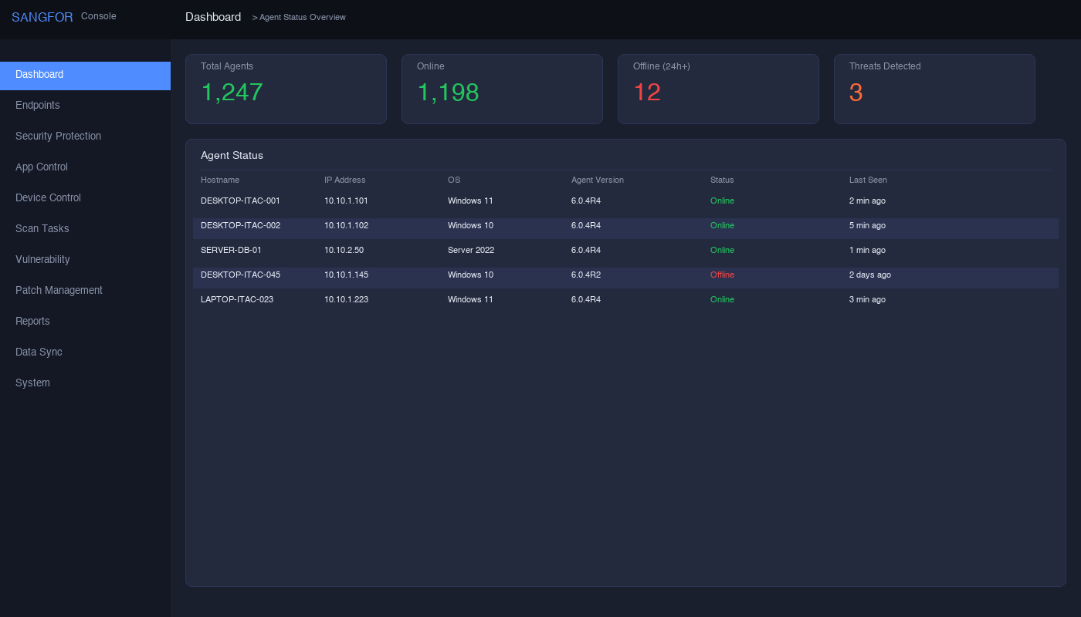

시간 | 활동 | 확인 방법
09:00 | 에이전트 상태 확인 (미연결 24h+) | Dashboard → Agent Status
09:30 | 전일 탐지 이벤트 검토 | Security Events → Daily Report
10:00 | 검사 스케줄 실행 확인 | Scan Tasks → Schedule Status
14:00 | Application Control 로그 확인 | App Control → Event Log
16:00 | Device Control 이벤트 확인 | Device Control → Event Log

1.2 Cyber Command 일일 점검
매일 09:00에 보안 대시보드를 확인합니다:
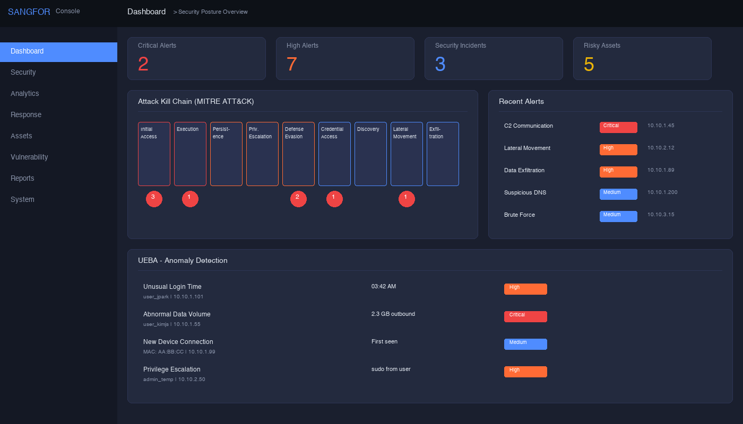

시간 | 활동 | 확인 방법
09:00 | 보안 알림 대시보드 확인 | Dashboard → Security Alerts
09:30 | UEBA 이상 행위 분석 | UEBA → Anomaly Events
10:00 | SOAR 자동 대응 실행 기록 | Response → Auto Response
14:00 | 로그 수집 상태 확인 | System → Log Sources
16:00 | 위험 자산 현황 | Dashboard → Risky Assets

1.3 IAG 일일 점검
시간 | 활동 | 확인 방법
09:00 | DLP 이벤트 확인 | Activity Audit → DLP Events
10:00 | URL 필터링 로그 | Online Activities → URL Filter Log
14:00 | Application Control 로그 | Online Activities → App Control Log

2. 주간 운영 절차
요일 | 활동 | 상세 내용
월 | Full Scan 확인 | 주 1회 Full Scan 실행 확인
화 | 에이전트 업데이트 상태 | 엔진/시그니처 버전 확인
수 | Application Blacklist 검토 | 신규 미인가 SW 추가 반영
목 | 취약점 스캔 결과 | Critical/High 취약점 조치
금 | 주간 보고서 생성 | 주간 탐지 현황 요약 보고

3. 월간 운영 절차
주차 | 활동 | 산출물
1주 | 보안 정책 전수 검토 | 정책 검토 보고서
2주 | 로그 보존 compliance 점검 | Compliance 보고서
3주 | 시스템 업데이트/패치 | 업데이트 이력
4주 | 월간 보안 보고서 | 월간 보고서

4. 사고 대응 절차

4.1 사고 대응 프로세스
단계 | 시간 | 활동 | 담당
Phase 1: 탐지 | 0~15분 | CC/EPP/IAG 알림 확인 | 보안 담당자
Phase 2: 분류 | 15~30분 | 심각도 평가, 영향 범위 파악 | 보안 담당자
Phase 3: 격리 | 30~60분 | SOAR 자동 격리, EPP 호스트 격리, NGAF IP 차단 | 보안+네트워크
Phase 4: 분석 | 1~4시간 | 공격 체인 분석, IOC 수집, 근본 원인 파악 | 보안 담당자
Phase 5: 복구 | 4~24시간 | 악성코드 제거, 시스템 복구, 정책 업데이트 | 보안+시스템
Phase 6: 보고 | 24시간 이내 | 사고 보고서, HMMA 통보, 재발 방지 대책 | 보안 책임자

4.2 SOAR 자동 대응 활용
사고 발생 시 SOAR 플레이북으로 자동 대응합니다:
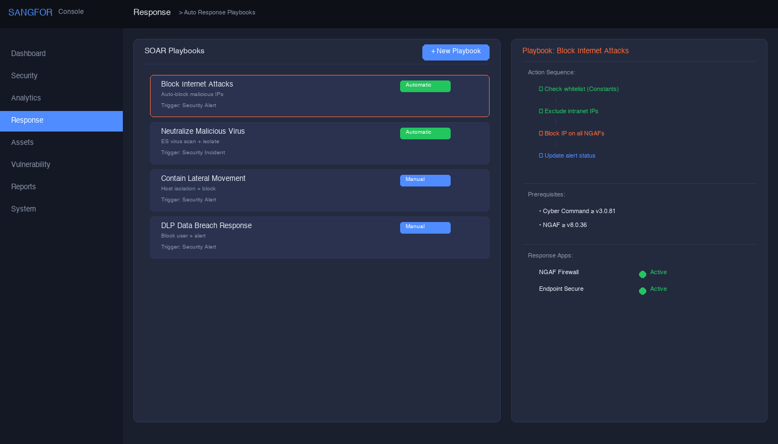

Playbook | 트리거 | 자동 액션
인터넷 공격 차단 | 비화이트리스트 IP 탐지 | NGAF IP 차단 + 알림
악성 바이러스 중화 | 봇/트로이/웜 탐지 | ES 바이러스 스캔 + 격리
lateral movement | 내부 확산 탐지 | 호스트 격리 + 블록

5. 감사 대비 운영 체크리스트
현대차 감사 시 확인해야 하는 증빙 자료:
항목 | 증빙 자료 | 확인 경로
AV 설치 | 전체 에이전트 설치율 100% 보고서 | EPP Coverage Report
AV 업데이트 | 자동 업데이트 설정 + 이력 | EPP Update History
정기 검사 | 검사 스케줄 + 완료율 | EPP Scan Report
SW 통제 | Blacklist 정책 + 차단 로그 | EPP App Control Policy
디바이스 통제 | USB 정책 + 이벤트 로그 | EPP Device Control Policy
DLP | DLP 정책 + 차단 건수 | IAG DLP Policy
NAC | 인증 정책 + 컴플라이언스 | IAG NAC Settings
SIEM | 로그 소스 + 보존 설정 | CC Log Sources
보안 모니터링 | 알림 설정 + 탐지 통계 | CC Alert Config
사고 대응 | 사고 대응 절차서 + HMMA 연락처 | 운영 매뉴얼

6. 비상 연락망 및 Escalation
역할 | 이름 | 연락처 | 비고
보안 담당자 | (입력) | (입력) | 일일 운영 1차
보안 책임자 | (입력) | (입력) | 사고 Escalation
IT 관리자 | (입력) | (입력) | 시스템 접근
네트워크 관리자 | (입력) | (입력) | 네트워크 격리
HMMA 구매부서 | (입력) | (입력) | 사고 시 통보
Sangfor 지원 | tech.support@sangfor.com | 제품 장애/설정 문의

7. 부록: 주요 화면 경로 참조표

7.1 Athena EPP
기능 | 경로 (v6.0.4EN)
에이전트 상태 | Dashboard → Agent Status
Application Blacklist | Security Protection → App Control → Application Blacklists
Custom Software | Security Protection → App Control → Application Signatures → Custom Software
Device Control | Security Protection → Device Control
검사 스케줄 | Scan Tasks → Schedule
Syslog 설정 | Data Sync → Syslog Reporting

7.2 Cyber Command
기능 | 경로
보안 알림 | Security → Alerts
SOAR 자동 대응 | Response → Auto Response
Response Apps | System → Devices → Response Apps
SIEM 연동 | System → Third-Party Platforms
알림 설정 | System → Notification

7.3 IAG
기능 | 경로
DLP 정책 | Activity Audit → DLP Policies
URL 필터링 | Online Activities → Access Policy → URL Filtering
Application Control | Online Activities → Access Policy → Application Control
네트워크 존 | Network → Zones
인증 설정 | Authentication → Auth Policies
Endpoint Check | Authentication → Endpoint Compliance

